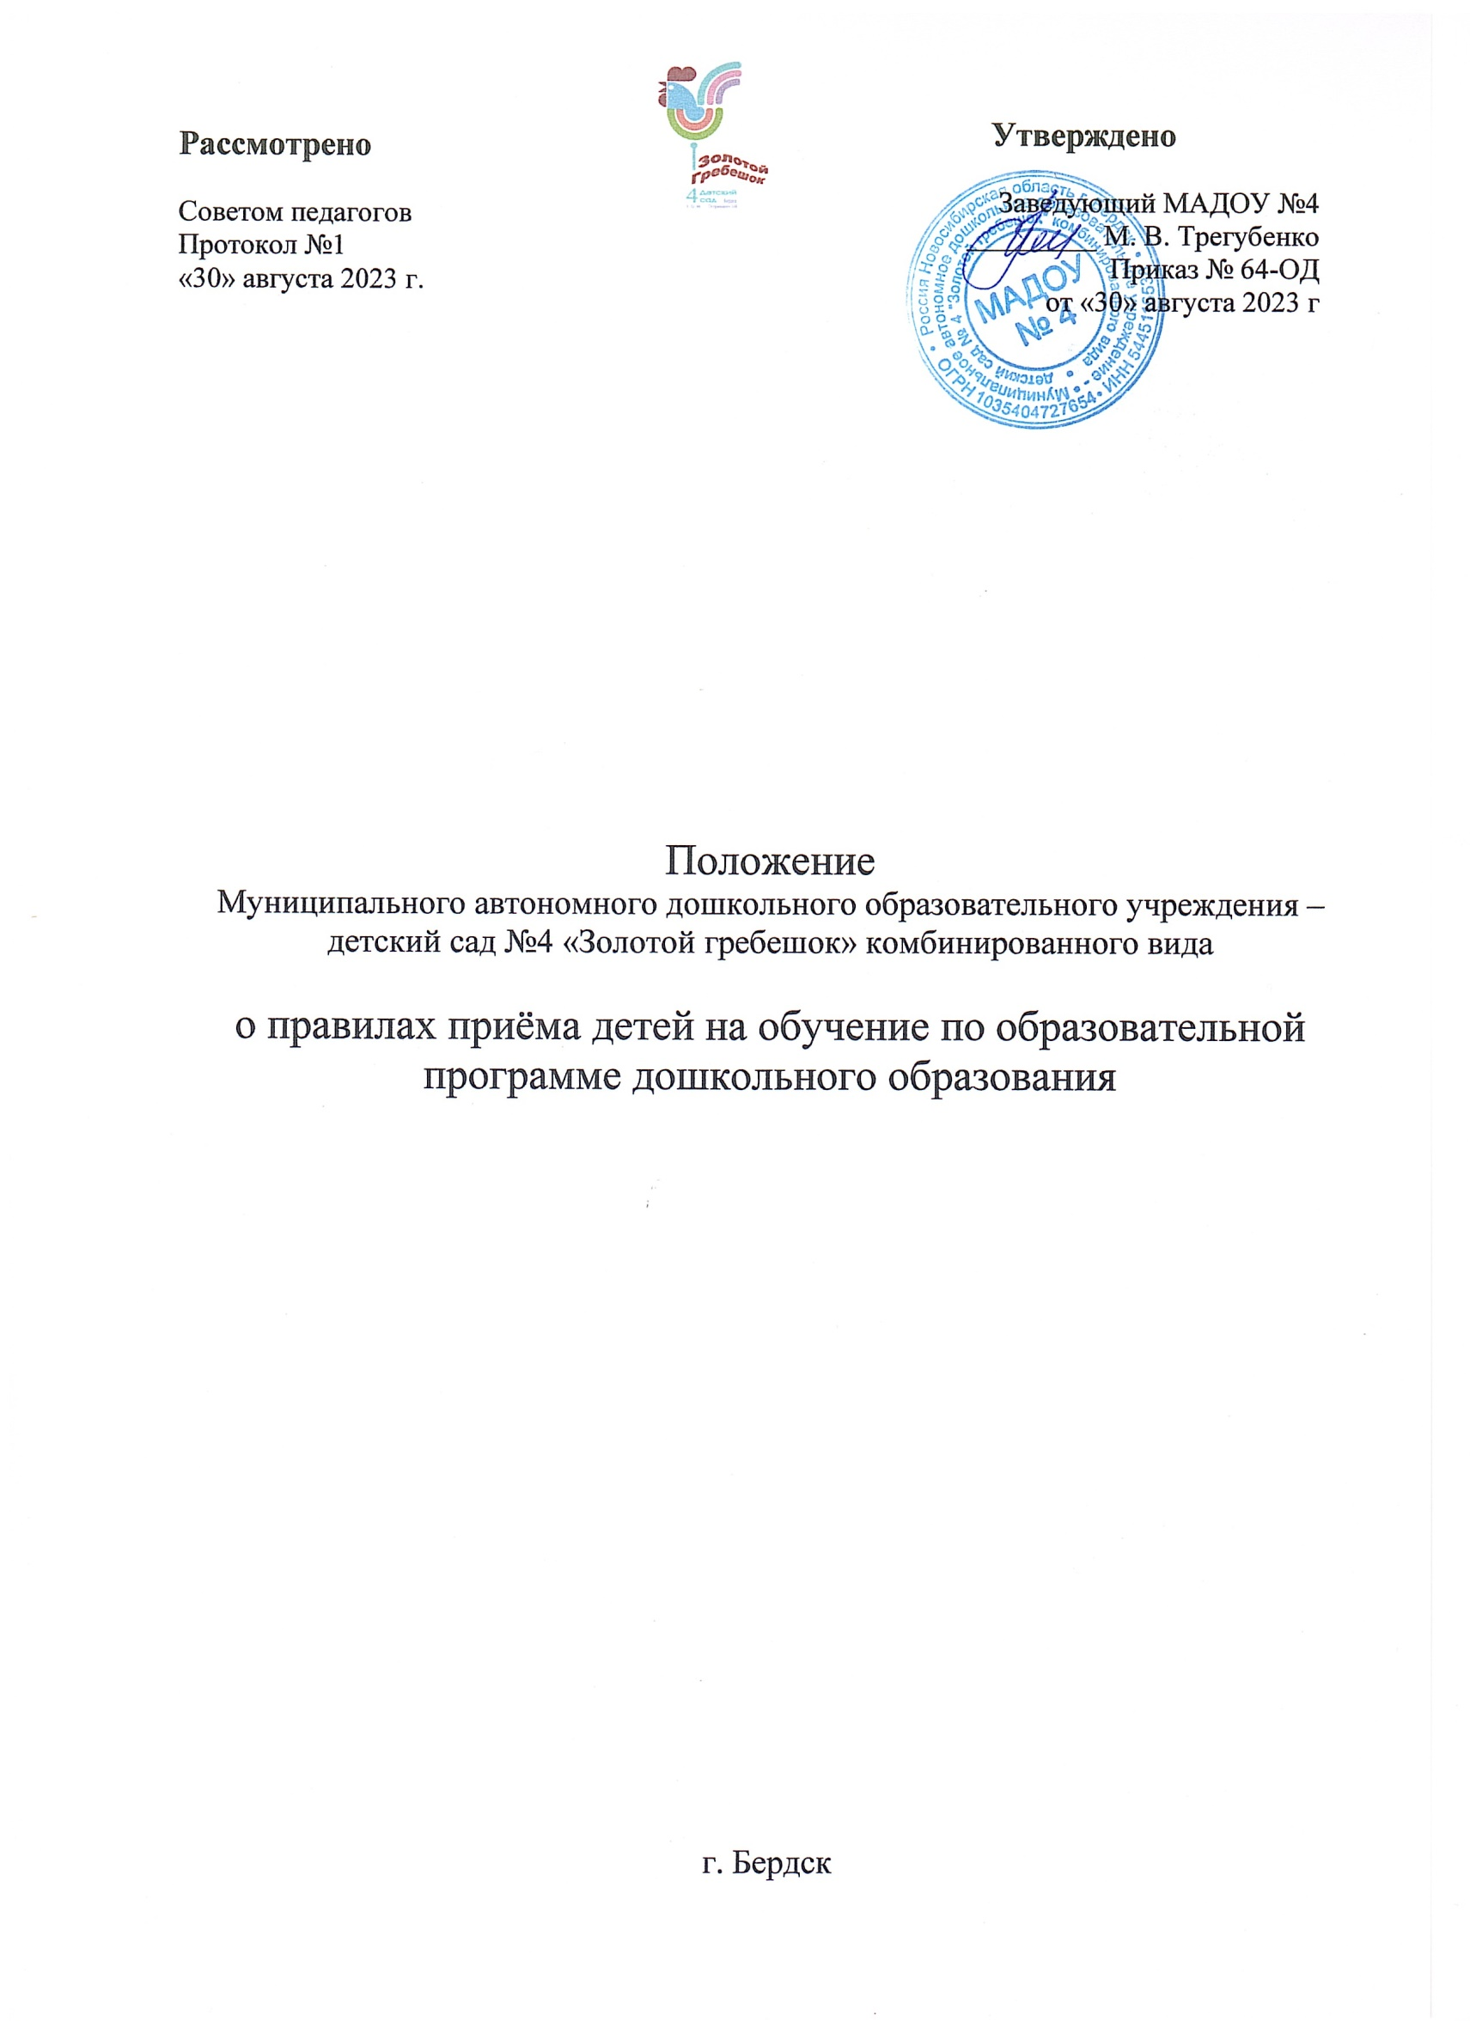
- Общие положения

1.1. Настоящие Правила приема детей на обучение по образовательной программе в Муниципальное автономное дошкольное образовательное учреждение - детский сад № 4 «Золотой гребешок» комбинированного вида (далее – Правила приема) разработаны для Муниципального автономного дошкольного образовательного учреждения - детского сада №4 «Золотой гребешок» комбинированного вида (далее – учреждение) и определяют действия приема детей в МАДОУ.
1.2. Настоящие Правила приема разработаны в соответствии с Конституцией Российской Федерации, ст. 53,54,55,67 Федерального закона от 29.12.2012 №273-ФЗ «Об образовании в Российской Федерации» статьи 53 пункта 1, Федеральным законом от 24.07.1998 №124-ФЗ «Об основных гарантиях прав ребенка в Российской Федерации», приказом Министерства образования и науки Российской Федерации от 08.04.2014 №293 «Об утверждении порядка приема на обучение по образовательным программам дошкольного образования», Постановлением Главного государственного санитарного врача РФ от 15.05.2013 №26 «Об утверждении СанПиН 2.4.1.3049-13 «Санитарно-эпидемиологические требования к устройству, содержанию и организации режима работы в дошкольных организациях», приказами Минобрнауки России от 30.08.2013 №1014 «Об утверждении Порядка организации и осуществления образовательной деятельности по основным общеобразовательным программам - образовательным программам дошкольного образования» и от 17.10.2013 №1155 «Об утверждении федерального государственного образовательного стандарта дошкольного образования», Федерального закона № 152-ФЗ "О персональных данных" (Собрание законодательства Российской Федерации, 2006, № 31, ст. 3451), распорядительными актами Администрации города Бердска о закреплении территории за дошкольными образовательными организациями и установлении максимального размера родительской платы за присмотр и ухода за ребенком (детьми) в образовательной организации, регламентом предоставления муниципальной услуги «Прием заявлений, постановка на учет и направление для зачисления детей в образовательные организации, реализующие образовательную программу дошкольного образования»,
Уставом МАДОУ.
1.3. Правила приема в учреждение устанавливаются самостоятельно в части, не урегулированной законодательством об образовании.

- Порядок приема в учреждение

  - Прием в учреждение осуществляется по направлению, выданным управления образованием на основании Единой базы данных через операционную систему MAIS и по личному заявлению родителя (законного представителя) детей, имеющих право на получение дошкольного образования и проживающих на территории, за которой закреплена образовательная организация.
  - Прием на новый учебный год осуществляется с 15 апреля по 25 августа ежегодно, в остальное время проводится прием детей в соответствии с установленными нормативами к количеству воспитанников в группах.
  - При приёме ребёнка в МАДОУ администрация учреждения обязана ознакомить родителей (законных представителей) с уставом, лицензией на осуществление образовательной деятельности, образовательной программой дошкольного образования, правами и обязанностями обучающихся (воспитанников), Правилами внутреннего распорядка обучающихся (воспитанников), Порядком и основанием перевода и отчисления обучающихся (воспитанников), и другими документами, регламентирующими образовательный процесс.
  - Прием ребёнка в учреждение осуществляется на основании следующих документов:
- направления, выданного Управлением образования г. Бердска;
- заявления на имя заведующего МАДОУ;
- свидетельство о рождении ребенка;
- медицинская карта ребёнка;
- документ, удостоверяющий личность одного из родителей (законных представителей) ребенка
2.5. Прием детей с ограниченными возможностями здоровья на обучение по
адаптированным программам дошкольного образования осуществляется
с согласия родителей (законных представителей) на основании рекомендаций психолого-медико-педагогической комиссии.
2.6. Родители (законные представители) детей, являющихся иностранными
гражданами или лицами без гражданства, дополнительно предъявляют документ, подтверждающий право ребенка и его родителя (законного представителя)на пребывание в Российской Федерации. Иностранные граждане и лица без гражданства все документы представляют на русском языке или вместе с заверенным в установленном порядке переводом на русский язык.
  - 3аведующий Учреждения заключает договор об образовании в двух экземплярах, в котором регулируются отношения между Учреждением и родителями (законными представителями) обучающегося и издает приказ о зачислении ребенка в МАДОУ. (Приложение № 1)
  - На каждого ребёнка, зачисленного в Учреждение, заводится личное дело воспитанника.

- Заключительные положения

3.1. В случае отказа в приеме ребенка в образовательную организацию при наличии соответствующих документов и свободных мест родители (законные представители) имеют право обратиться в управление образования города Бердска.
3.2. Срок действия настоящих Правил не ограничен. Правила действуют до принятия новых.

ДОГОВОР №

между Муниципальным автономным дошкольным образовательным учреждением - детским садом №4 «Золотой гребешок» комбинированного вида и родителями (законными представителями)
« »_ _ 20 __г.

МАДОУ №4 , именуемый в дальнейшем «Учреждение», в лице заведующего Куликовой Галины Михайловны, действующей на основании Устава и лицензии Серия 54 Л 01 № 00001901 Регистрационный № 8543 от 20.06.2014 г. выданной Министерством образования, науки и инновационной политики Новосибирской области, с одной стороны и родитель (законный представитель) ребёнка
______________________________________________________________________________________
(ФИО родителя (законного представителя ребёнка)
именуемый в дальнейшем «Родитель», с другой стороны, заключили настоящий договор о следующем:
1. Предмет договора
1.1.«Учреждение» предоставляет образовательную услугу, присмотр и уход в соответствии с возрастом и основной общеобразовательной программой дошкольного образования, со сроком освоения 5 лет 6месяцев ребёнку _______________________________________________________________________________
(фамилия, имя, отчество, дата рождения ребёнка)
2. Права и обязанности сторон
2.1 «Учреждение» обязуется:
2.1.1. Зачислить ребенка в «Учреждение» на основании путёвки (направления) № от_____________
2.1.2. Обеспечить:
- воспитание, обучение и развитие, а также присмотр, уход и оздоровление;
- развитие физических, интеллектуальных, нравственных, эстетических и личностных качеств;
- формирование предпосылок учебной деятельности;
- формирование общей культуры;
- сохранение и укрепление здоровья ребёнка;
- воспитание с учетом возрастной категории ребёнка гражданственности, уважения к правам и свободам человека, любви к окружающей природе, Родине, семье;
- взаимодействие с семьей ребёнка для обеспечения полноценного его развития;
- осуществление необходимой коррекции недостатков в физическом и (или) психическом развитии;
- оказание консультативной и методической помощи родителям ( законным представителям) по вопросам
воспитания, обучения и развития ребёнка.
2.1.3. Предоставить:
- 12 -ти часовое пребывание ребёнка в «Учреждении» в соответствии с режимом работы с 7.00 до 19.00
(выходные дни: суббота, воскресенье, праздничные дни - по календарю);
- 4 – х разовое сбалансированное питание;
- медицинское обслуживание ребёнка в т. ч. лечебно – профилактические, оздоровительные и санитарно-
гигиенические мероприятия.
2.1.4.Ознакомить «Родителя» при приеме ребёнка с уставом и другими документами, регламентирующими
деятельность «Учреждения».
2.1.5.Не взимать плату с родителей (законных представителей) за присмотр и уход за ребёнком, осваивающего образовательную программу дошкольного образования в «Учреждении» в случае приостановки функционирования «Учреждения» (карантин, ремонтные, аварийные работы, прочие форс-мажорные обстоятельства) по приказу «Учреждения» с указанием причин.
2.1.6. Переводить ребенка в следующую возрастную группу.
2.2. «Учреждение» имеет право:
- давать психолого-педагогические рекомендации по совершенствованию развития, воспитания и обучения ребёнка в семье;
- обращаться за поддержкой в службы социальной помощи населению, отдел опеки и попечительства в
случаях ненадлежащего соблюдения прав ребёнка в семье;.
- реализовывать дополнительные образовательные программы;
- предоставлять «Родителю» отсрочку платежей за содержание ребёнка в «Учреждении» по его ходатайству;
- осуществлять с согласия «Родителя» психолого-медико-педагогическое обследование и сопровождение с
показаниями в рамках компетенции и этики специалистов.
2.3. «Родитель» имеет право:
- защищать законные права и интересы ребенка;
- знакомиться с содержанием образования, используемыми методами обучения и воспитания,
образовательными технологиями;
- знакомиться с уставом и другими документами, регламентирующими деятельность «Учреждения»
- принимать участие в управлении «Учреждением», оказывать помощь в реализации его уставных задач;
- вносить предложения по улучшению работы с детьми, в том числе по организации дополнительных
образовательных (платных) и иных услуг;
- заслушивать отчеты заведующего «Учреждения» и воспитателей о работе с детьми;
- получать информацию о всех видах планируемых обследований (психологических, психолого- педагогических), давать согласие или отказ на проведение таких обследований или участие в таких обследованиях;
- присутствовать при обследовании детей психолого-медико-педагогической комиссией, обсуждении результатов обследования и рекомендаций, полученных по результатам обследования, высказывать свое мнение относительно предлагаемых условий для организации обучения и воспитания ребёнка;
- на получение в установленном законном порядке компенсации части платы за содержание ребёнка в данном «Учреждении».
2.4 «Родитель» обязуется:
- обеспечить в соответствии с возрастом ребенка уход, присмотр, оздоровление, а также содействовать физическому, нравственному и интеллектуальному развитию ребёнка;
- при зачислении ребенка в группу компенсирующей направленности соблюдать рекомендации специалистов, 1 раз в год обследовать в специализированных организациях;
- соблюдать устав «Учреждения» и условия настоящего договора в части, касающегося его прав и обязанностей;
- соблюдать правила внутреннего распорядка « Учреждения», требования локальных нормативных актов;
- уважать честь и достоинство работников, обучающихся «Учреждения»;
- своевременно вносить плату за содержание ребёнка в «Учреждении» не позднее 15 числа текущего месяца;
- приводить ребенка в «Учреждение» в опрятном виде, в чистой одежде и обуви, не позднее 8 часов утра и
забирать не позднее 19.00 часов.
- информировать воспитателя группы о причине отсутствия ребенка до 9 часов текущего дня;
- своевременно (не позднее 3-х дней) письменно уведомить «Учреждение» о возникновении обстоятельств,
влекущих сохранение за ребенком место в «Учреждении»;
- обеспечить регулярное посещение ребенком «Учреждения» не допуская его отсутствия по неуважительным
причинам;
- своевременно (не позднее 3-х дней) письменно уведомить «Учреждение» об изменении места работы
(увольнении) либо места жительства и состава семьи;
- лично передавать и забирать ребёнка у воспитателя не передоверяя ребёнка лицам, не достигшим 14-летнего возраста.
3. Оплата услуги
3.1. Размер родительской платы за содержание ребенка определяется в соответствии с постановлением администрации города Бердска.
3.2. Родитель ежемесячно вносит оплату за содержание ребенка на расчетный счет «Учреждения».
3.3. При временном непосещении ребенком «Учреждения» в случае болезни, карантина, соблюдения домашнего режима по рекомендации врача после болезни, санаторного лечения, отпуска « Родителя» и иных случаев, родительская плата подлежит перерасчету. Перерасчет производится в следующем месяце с учетом фактического количества дней посещения на основании письменного заявления «Родителя» и представленных подтверждающих документов. Внесенная плата за время непосещения ребенком «Учреждения» засчитывается в последующие платежи.
4. Ответственность сторон
4.1.Стороны несут взаимную ответственность за обязательное соблюдение условий настоящего договора.
4.2. За неисполнение или ненадлежащее исполнение обязательств, принятых на себя по настоящему договору,
стороны несут ответственность в соответствии с действующим законодательством Российской Федерации.
5. Срок действия и основания расторжения договора
5.1. Настоящий договор действует с момента подписания и до достижения ребенком возраста обучения в
образовательных учреждениях, реализующих программы начального общего образования.
5.2. Настоящий договор, может быть, расторгнут, продлен или изменен по письменному соглашению сторон в любое время. При этом сторона, инициирующая расторжение договора, должна предупредить об этом другую сторону письменно за 10 дней.
5.3. Договор составлен в двух экземплярах: один экземпляр хранится в «Учреждении», другой – у «Родителя»

6. Адреса, реквизиты и подписи сторон

МАДОУ № 4 Родители (законные представители)
___________________________________________________
( Имя, фамилия, отчество)
Паспорт: серия _____________________________
Выдан: _____________________________________ ___________________ от __________
Адрес: _______________________________________
Телефон ____________________ _____________ _______________________
(подпись) (расшифровка подписи)

Адрес: Новосибирская обл., г. Бердск,
ул. Островского 168, телефон: 5-32-86
ИНН 5445116538 КПП 544501001

Заведующий МАДОУ №4
____________ Трегубенко М.В.
М.П.

С уставом, лицензией на право ведения образовательной деятельности, другими учредительными документами ознакомлен (а) _______ /подпись/ «___» ____20______г.

Второй экземпляр на руки получил (а)______ /подпись/ «____» _______20____г.

Согласен на обработку и передачу персональных данных моих и моего ребёнка на период посещения им Учреждения с целью обеспечения соблюдения законодательства РФ, выполнения других действий на условиях и в порядке, предусмотренном Положением о персональных данных МАДОУ.
Я ознакомлен с указанным выше Положением. Мне разъяснены мои права в целях обеспечения защиты персональных данных, хранящихся в Учреждении, а также моя ответственность за предоставление подложных или заведомо ложных сведений о себе и моем ребёнке.

Подпись _______________________

« ____» _______________ 20 ___ г.

